Figur runde november – december og januar 2025-26.
Alberte og Anna – 2 figurer
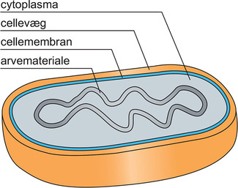
Begreber:
DNA, arvemateriale, nucleotider, A, T, C, G, baseparringsprincip,

Amalia og Caroline H – en figur fælles

Begreber: DNA, mRNA, protein, proteinsyntensen, exon, introns, tRNA, ribosom, transkription, translation, codon, den genetiske kode, stop-codon

Fyan og Anton – en figur fælles

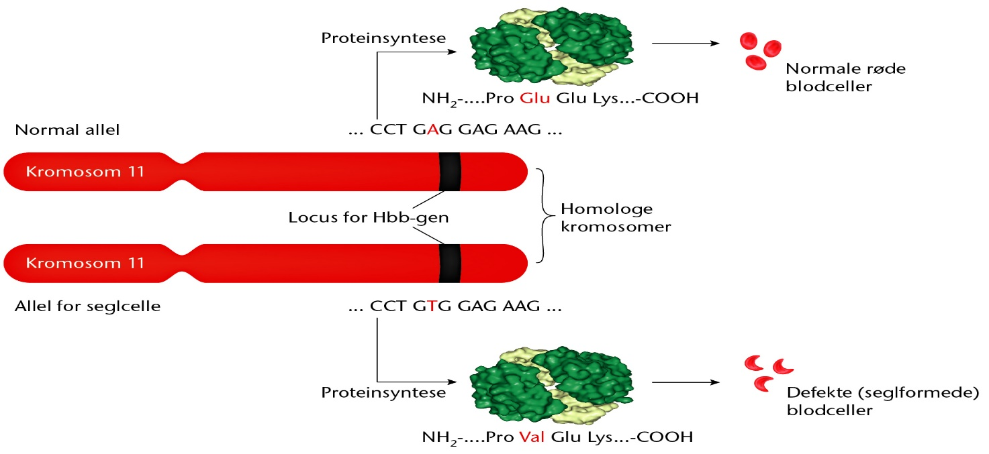

Begreber: DNA, kromosomer, allel, gen, lokus, proteinsyntesen, aminosyrer, protein, mRNA, transkription, translation

Doha og Emily – en figur fælles
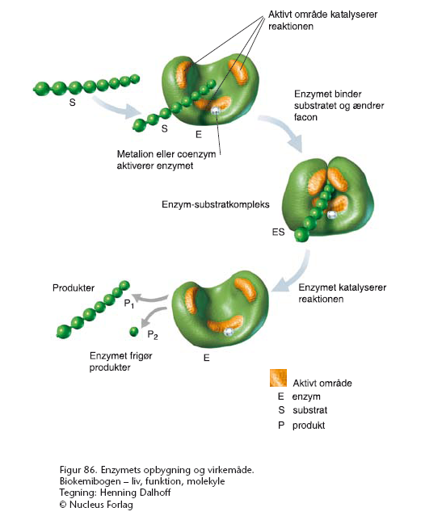

Begreber: Enzym, funktion, substrat, produkt, aktive site, hvad bruges enzymer til?,
protein, proteinsyntesen, faktorer, som påvirker enzymer, specificitet for enzymer

Anders og Elisabeth. (to figurer)
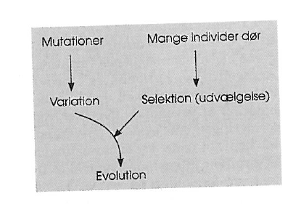

Begreber: Mutation, eksempler på mutationer, biologisk variation, naturlig selektion, eksempler på naturlig selektion, DNA

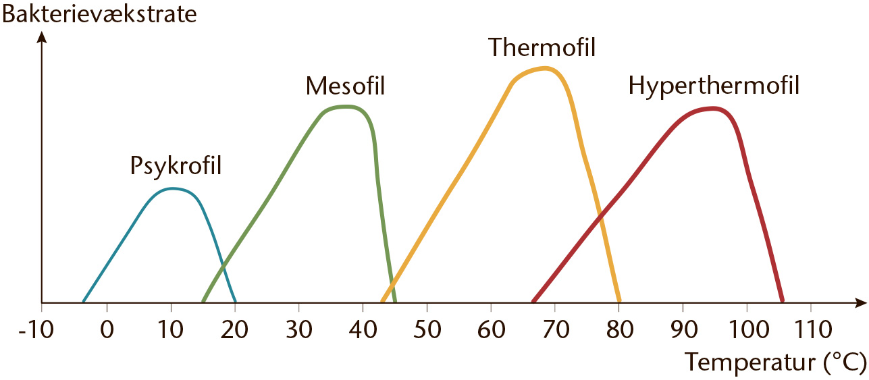
Begreber: temperatur, kemiske processer, enzymer, maximum og minimum i temperatur, pH, koncentration af nærringstoffer, diffusion, forholdet mellem diffusion/volumen.

Gustav og Caroline A. (to figurer)
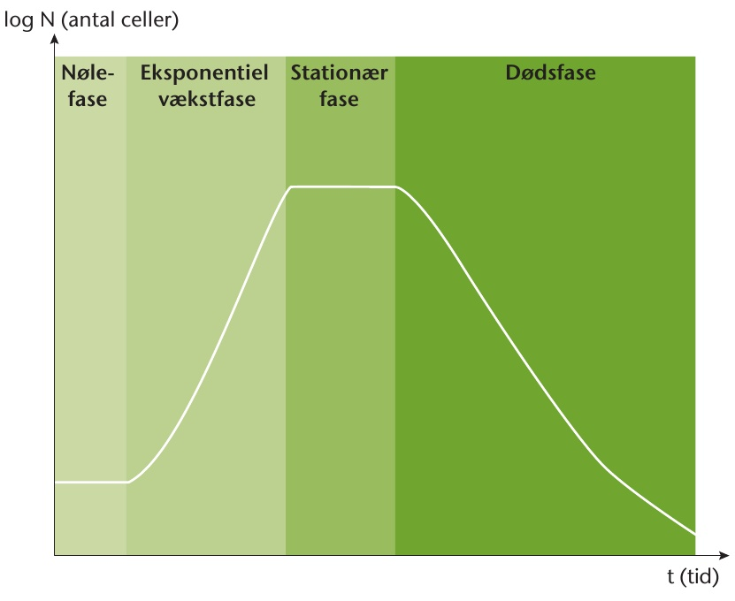
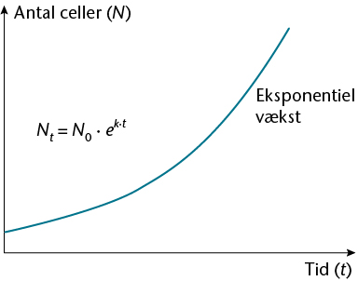

Begreber: N (t), N (o), e, k, t, vækstbetingelser, fordoblingstid, halveringstid, eksponentiel vækst, fortsætter væksten for evigt?
De 4 faser i den logistiske vækstkurve – hvad sker der?

Karl Emil og Julia.

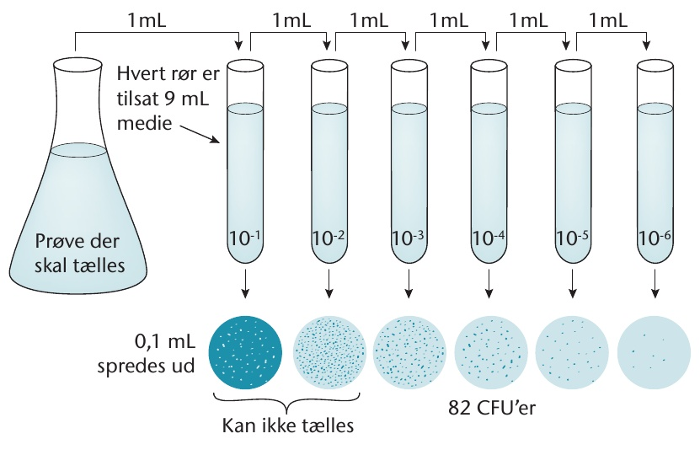
Begreber: Pladespredning, cellekultur, agarplade, fortyndings række, CFU, vækst, nærringsmedie, bakterie, gærceller, binær fission, knopskydning, vækstfaktorer – betingelser – hvad afhænger vækst af, bære kapacitet.

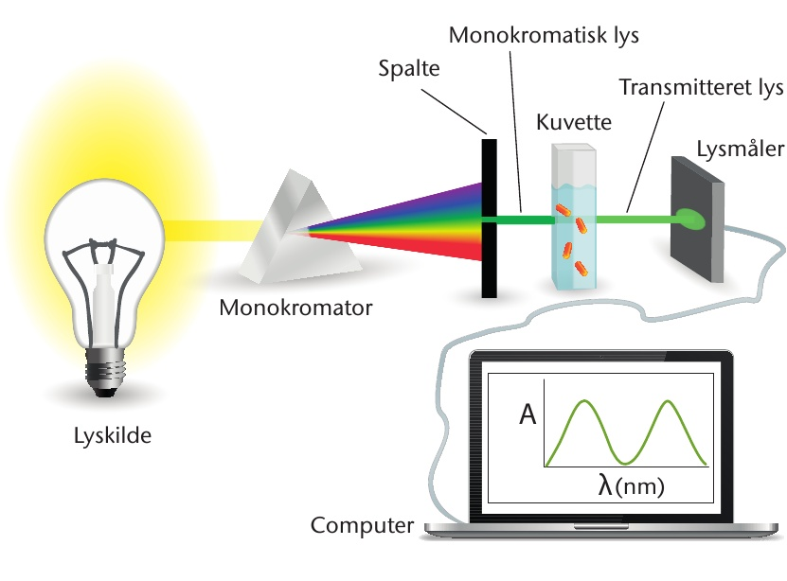
Begreber: Prøve, kuvette, spektrofotometer, lys, monokromatisk lys, Absorbans, Intensitet af lys (Io og I), optisk densitet, pladespredning, agarplade, CFU, fortyndingsrække,

Bhavana og Jeppe – to figurer
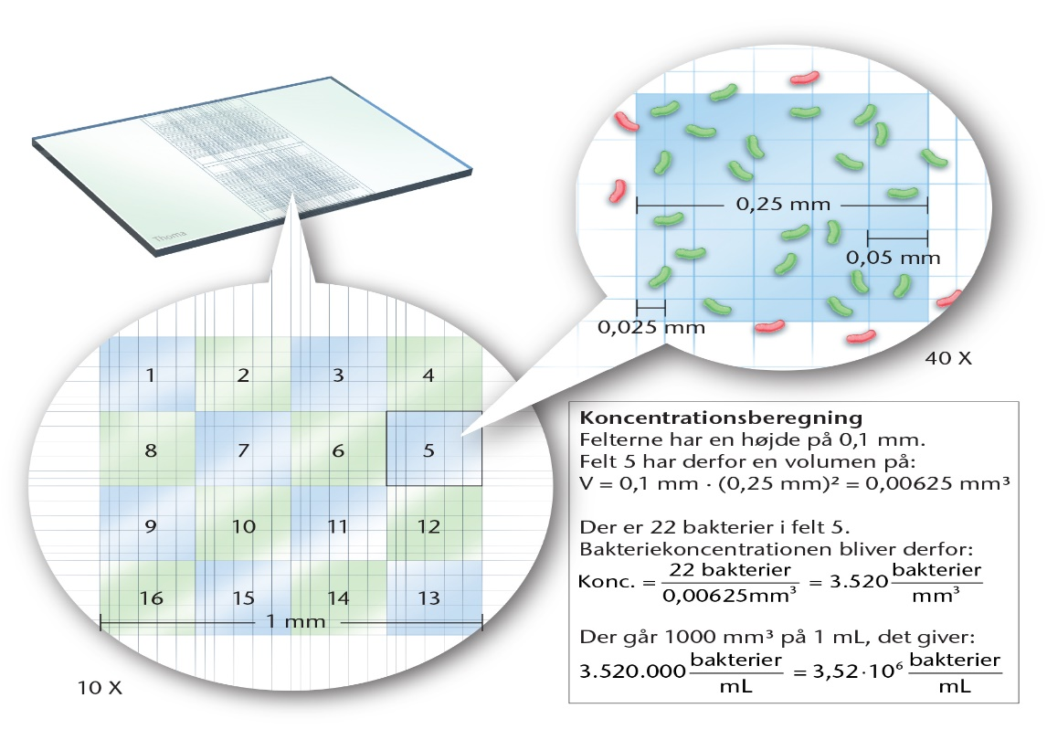

Karla og Madicken – en figur fælles

Begreber: Opbygning af prokaryot, Antibiotika - eksempler, cellemembranen (funktion), proteinsyntesen – hvordan sker den og hvor blokeres den?, DNA-replikation, vækst -hæmning

Maja og Marius:

Begreber: Opbygning af prokaryot, kromosom, plasmid, cellevæg, receptorer (proteiner), mekanismer for optag/transport af antibiotika, antibiotika, mutation

